Руководство администрации района

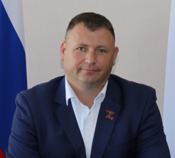
Крутьков Игорь Владимирович
Первый заместитель Главы Администрации Ленинского района Республики Крым
Дата рождения 14 мая 1979 года.
Высшее профессиональное образование:
- Днепропетровский государственный институт физической культуры и спорта в 2001 году по специальности «Физическое воспитание», получил квалификацию «Преподаватель физического воспитания и спорта».
- Автономная некоммерческая организация «Образовательная организация высшего образования» «Университет экономики и управления» г. Симферополь в 2018 году по специальности «Управление персоналом», получил квалификацию «магистр».
Трудовая деятельность
09.1997 - 06.2001 - Студент Днепропетровского государственного института физической культуры и спорта.
09.2001 - 12.2002 - Учитель физической культуры Войковская общеобразовательная школа.
01.2003 - 04.2003 - Ученик механизатора комплексной бригады на погрузочно-разгрузочные работы производственно-перегрузочного комплекса №1 Керченский морской порт.
05.2003 - 07.2003 - подсобный рабочий 1 разряда производственно-перегрузочного комплекса №2 Керченский морской торговый порт.
07.2003 - 11.2010 - Докер-механизатор комплексной бригады на погрузочно-разгрузочных работах производственно-перегрузочного комплекса №1 Керченский морской торговый порт.
11.2010 - 09.2014 - Глава Войковского сельского совета Ленинского района.
09.2014 - 04.2023 - Председатель Войковского сельского совета - глава администрации Войковского сельского поселения Ленинского района Республики Крым.
04.2023 - 09.2024 - Заместитель главы администрации города Керчи Республики Крым.
09.2024 - по н/в - Первый заместитель Главы Администрации Ленинского района Республики Крым.

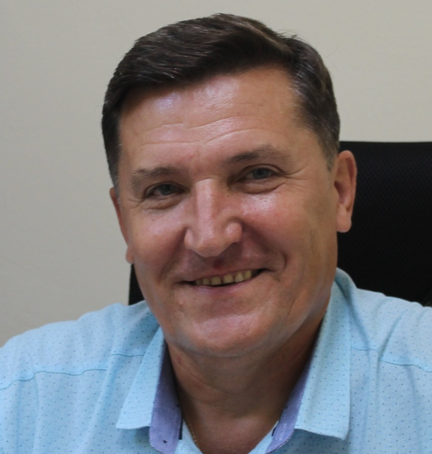
Цюпило Алексей Иванович
Заместитель Главы Администрации – Главный архитектор Ленинского района Республики Крым
10 октября 1964 года рождения. Высшее профессиональное образование, Одесский инженерно-строительный институт в 1986 году по специальности «Строительство атомных и тепловых электростанций» получил квалификацию инженера-строителя. Высшее профессиональное образование Украинская государственная юридическая академия в 1995 году по специальности «Правоведение».

08.1986 - 10.1993 - Мастер Крымского управления треста «Донбасс атом энергомонтаж» Крымская АЭС;
10.1993 - 09.1998 - Мастер участка по монтажу, производитель работ, начальник участка по монтажу ООО КСК «Катерлез»;
09.1998 - 03.2001 - Заместитель директора по строительству Коммунальное предприятие ДЛОЦ «Казантип»;
03.2001 - 11.2006 - Инженер технического надзора Коммунальное предприятие Щёлкинского городского совета «Градземсервис»;
11.2006 - 02.2009 - Директор ООО «Казантипстройпроект»;
03.2009 - 10.2009 - Директор ООО КСК «Катерлез»;
10.2009 - 06.2014 - Директор Коммунальное предприятие Щёлкинского городского совета «Градземсервис»;
07.2014 - 01.2020 - Главный консультант отдела обеспечения избирательного процесса организационного управления аппарата Избирательной комиссии Республики Крым – председатель Территориальной избирательной комиссии Ленинского района;
11.2020 - 07.2022 - Заместитель генерального директора ООО «Крымская компания «Катерлез»;
07.2022 – 04.2023 - Заместитель Главы Администрации - Главный архитектор Ленинского района Республики Крым;
01.06.2023 – н.в. Заместитель Главы Администрации - Главный архитектор Ленинского района Республики Крым.

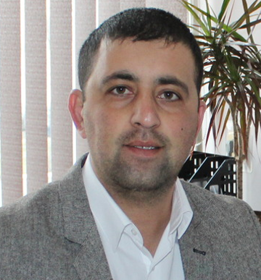
Абильвапов Амет Абильвапович
Заместитель Главы Администрации Ленинского района Республики Крым
07 февраля 1985 года рождения.
В 2008 году закончил Высшее учебное заведение «Киевский университет рыночных отношений» по специальности «правоведение», квалификация «юрист».
Трудовая деятельность
12.08-12.2014 - Судебный распорядитель Ленинского районного суда;
01.2015-08.2015 - Заведующий хозяйством Ленинского районного суда Республики Крым;
08.2015-10.2018 - Помощник судьи Ленинского районного суда Республики Крым;
09.2019 – 11.2019 - Заместитель Главы Администрации Ленинского района;
12.2019 – н/в - Заместитель Главы Администрации Ленинского района.

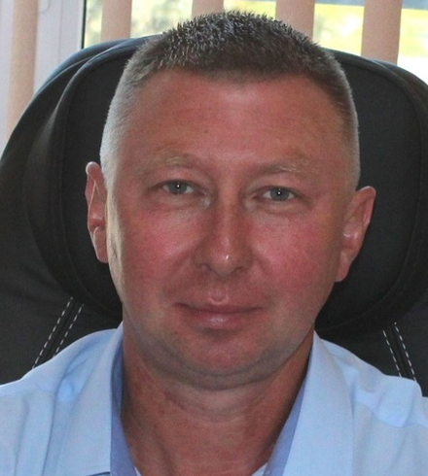
Макрушин алерий Викторович
Заместитель Главы Администрации Ленинского района Республики Крым
07 апреля 1977 года рождения.
Высшее профессиональное образование, Крымский государственный индустриально-педагогический институт в 2002 году по специальности «Педагогика и методика среднего образования.
Трудовое обучение» получил квалификацию инженер-педагог, преподаватель трудового обучения, обработки материалов и машиностроения.
Трудовая деятельность
07.1994 - 01.1997 - Учёба в Севастопольском ВМИ
04.1997 - 09.1997 - Слесарь Багеровской средней школы №2
09.1997 - 09.1999 - Учитель Багеровской средней школы №2
09.1999 - 09.2007 - Заместитель директора по УВР Багеровской средней школы №2
09.2007 - 06.2010 - Временно не работал
06.2010 - 07.2011 - Бармен-официант ОАО «Валуево»
07.2011 - 01.2012 - Временно не работал
01.2012 - 09.2012 - Официант, Администратор ОАО «Остров свободы»
09.2012 - 09.2013 - Временно не работал
09.2013 - 09.2014 - Администратор ОАО «Антей Бар Сервис»»
09.2014 - 09.2015 - Временно не работал
09.2015 - 06.2016 - Специалист 1 разряда, заместитель начальника отдела УФМС России по Республике Крым в Ленинском районе
09.2016 - 10.2016 - Техник по эксплуатации зданий ГБПОУ «Приморский промышленный техникум»
11.2016 - 08.2022 - Учитель технологии, директор МБОУ Ильичевская СОШ
08.2022 - 08.2023 - Директор МБОУ СОШ №1 пгт Ленино
08.2023 - н/в - Заместитель Главы Администрации Ленинского района

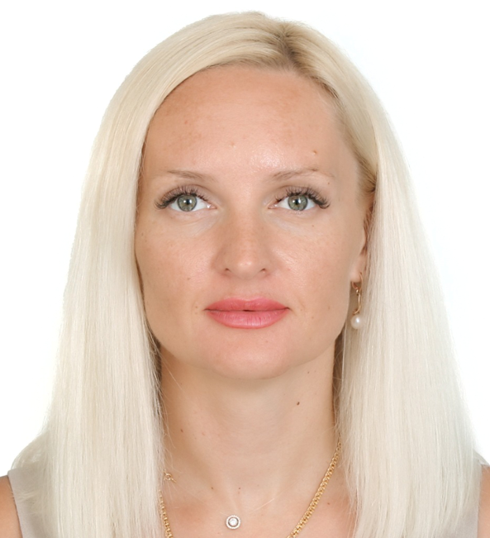
Лотович Яна Валериевна
руководитель аппарата Администрации Ленинского района Республики Крым
06 декабря 1981 года рождения.
Высшее профессиональное образование,
Негосударственное образовательное учреждение высшего профессионального образования «Институт международного права и экономики имени А.С. Грибоедова» окончила в 2013 году по специальности «Финансы и кредит» получила квалификацию экономист.
Трудовая деятельность
25.09.2003 11.11.2003 Радиооператор 3 класса команды связи слуховой приёмного радиоцентра Войсковая часть 40105 г. Мурманск
24.112003 12.04.2004 Кладовщик Войсковая часть 60134 Мурманская область
13.10.2011 27.10.2011 Менеджер ООО «Мурманск Скан»
16.04.2018 04.10.2022 Экономист, специалист по охране труда МУП Ленинского района РК «Управление ЖКХ»
20.10.2022 31.03.2023 Секретарь руководителя Ленинский филиал Государственного унитарного предприятия Республики Крым «Вода Крыма»
04.04.2023 31.08.2024 Заместитель руководителя аппарата Администрации Ленинского района РК
02.09.2024 н/в Руководитель аппарата Администрации Ленинского района РК

Телефонный справочник
Глава Администрации  Каб. № 1
  ЩЕГЛЕНКО
  ЗАХАР ВЛАДИМИРОВИЧ
Первый заместитель Главы Администрации Каб. № 2
Заместитель Главы Администрации  Каб. № 3 |  | МАКРУШИН  ВАЛЕРИЙ ВИКТОРОВИЧ
Заместитель Главы Администрации – Главный архитектор района  Каб. № 46 |  | ЦЮПИЛО  АЛЕКСЕЙ ИВАНОВИЧ
Заместитель Главы Администрации  Каб. № 4 |  | АБИЛЬВАПОВ  АМЕТ АБИЛЬВАПОВИЧ
Руководитель аппарата Администрации Каб. № 6 |  | ЧУБ  ЛАРИСА ИВАНОВНА
Заместитель руководителя аппарата Администрации Каб. № 6 |  | ЛОТОВИЧ  ЯНА ВАЛЕРИЕВНА
Секретарь руководителя |  | -
Помощник Главы Администрации |  | МАВРИНА  ЯНА АНАТОЛЬЕВНА
Советник Главы Администрации Каб. №9(2)
ОТДЕЛ ПО ВОПРОСАМ БУХГАЛТЕРСКОГО УЧЕТА И МАТЕРИАЛЬНОГО ОБЕСПЕЧЕНИЯ АДМИНИСТРАЦИИ
каб. № 19
Начальник отдела |  | КОЧЕТОВА  НАТАЛЬЯ ЮРЬЕВНА
СЕКТОР ПО ЮРИДИЧЕСКИМ ВОПРОСАМ
каб. № 5
Заведующий сектором |  | КИМ  НАТАЛЬЯ АЛЕКСАНДРОВНА
ОТДЕЛ ПО ВОПРОСАМ ДЕЛОПРОИЗВОДСТВА И КОНТРОЛЯ
каб. № 9
Начальник отдела |  | ИГУМНОВА  ОЛЬГА ВАСИЛЬЕВНА
ОТДЕЛ ПО ВОПРОСАМ ОРГАНИЗАЦИОННОЙ РАБОТЫ,
СВЯЗИ СО СРЕДСТВАМИ МАССОВОЙ ИНФОРМАЦИИ И ОБЩЕСТВЕННОСТЬЮ
каб.№ 12
Начальник отдела |  | СОРОКОЛЕТОВА  СВЕТЛАНА НИКОЛАЕВНА
СЕКТОР ПО МОБИЛИЗАЦИОННОЙ РАБОТЕ И ЗАЩИТЕ ГОСУДАРСТВЕННОЙ ТАЙНЫ
каб. № 10
Заведующий сектором |  | МОСКАЛЕНКО  ЛИДИЯ ИЛЬИНИЧНА
СЕКТОР ПО ЗАКУПКАМ
№ 11
Заведующий сектором |  | ЗАБЫТИВСКАЯ  АННА ВАЛЕРЬЕВНА
ОТДЕЛ ЭКОНОМИКИ, ИНВЕСТИЦИЙ И ТОРГОВЛИ
№ 13
Начальник отдела |  | ХОДЫРЕВА  АЛЕКСАНДРА АЛЕКСАНДРОВНА
СЕКТОР ЭКОНОМИЧЕСКОГО РАЗВИТИЯ И ИНВЕСТИЦИЙ
Каб. № 13
Заместитель начальника отдела – заведующий сектором |  | ПУЙДЕНКО  НАТАЛЬЯ НИКОЛАЕВНА
СЕКТОР ТОРГОВЛИ, ПОТРЕБИТЕЛЬСКОГО РЫНКА И УСЛУГ
каб. № 13
Заведующий сектором |  | ШВАРЛИС  ЗАРЕМА ОСМАНОВНА
СЕКТОР КУРОРТОВ
Заведующий сектором

СЕКТОР ПО ВОПРОСАМ МУНИЦИПАЛЬНОГО ИМУЩЕСТВА
каб. № 11
Заведующий сектором |  | КИРЕЕВА  АЛЁНА МИХАЙЛОВНА
СЕКТОР ПО ДЕЛАМ МОЛОДЕЖИ И СПОРТА
№ 15
Заведующий сектором |  | ГОРОБЕЦ  ЕЛЕНА ЮРЬЕВНА
СЕКТОР ПО ВОПРОСАМ МУНИЦИПАЛЬНОЙ СЛУЖБЫ И НАГРАД
№ 16
Заведующий сектором |  | АМЕЛИНА  ОЛЬГА ЛЕОНТЬЕВНА
ОТДЕЛ ПО ВОПРОСАМ ЖИЛИЩНО-КОММУНАЛЬНОГО ХОЗЯЙСТВА, БЛАГОУСТРОЙСТВА И ПРИРОДОПОЛЬЗОВАНИЯ
КАБ. № 17
Начальник отдела |  | ДОМБРОВСКАЯ  ОКСАНА ВЛАДИМИРОВНА Д/О
СЕКТОР БЛАГОУСТРОЙСТВА И ПРИРОДОПОЛЬЗОВАНИЯ
КАБ. № 17
Заместитель начальник отдела – заведующий сектором |  | БОЧКОВА  СВЕТЛАНА АНАТОЛЬЕВНА
СЕКТОР ЖИЛИЩНО-КОММУНАЛЬНОГО ХОЗЯЙСТВА
Каб. № 17
Заведующий сектором |  | БУРИЕВА  ЭЛЬВИРА СЕЙТВЕЛИЕВНА д/о
ОТДЕЛ ТРАНСПОРТА И ДОРОЖНОЙ ДЕЯТЕЛЬНОСТИ
Каб. № 35/1 и 35/2
Начальник отдела |  | ВАВИЛКИН  АНДРЕЙ СЕРГЕЕВИЧ
АРХИВНЫЙ ОТДЕЛ (МУНИЦИПАЛЬНЫЙ АРХИВ)
каб. № 26
Начальник отдела |  | БЕЛЯНСКАЯ  ЗОЯ ВАСИЛЬЕВНА
ОТДЕЛ ПО ВОПРОСАМ ГРАЖДАНСКОЙ ОБОРОНЫ, ЧРЕЗВЫЧАЙНЫХ СИТУАЦИЙ И ОХРАНЫ ТРУДА
Начальник отдела |  | ПРИЙМАК  СЕРГЕЙ АЛЕКСАНДРОВИЧ
СЕКТОР ПО ВОПРОСАМ ГРАЖДАНСКОЙ ОБОРОНЫ И
ЧРЕЗВЫЧАЙНЫХ СИТУАЦИЙ
Заведующий сектором |  | КОЛЕСНИКОВ  АЛЕКСАНДР АЛЕКСАНДРОВИЧ
ОТДЕЛ ПО ВОПРОСАМ АРХИТЕКТУРЫ, ГРАДОСТРОИТЕЛЬСТВА И НАРУЖНОЙ РЕКЛАМЫ
каб. № 46
Начальник отдела |  | ДЗЁМБАК  НАДЕЖДА ИЛЬИНИЧНА
СЕКТОР ПО ИНФОРМАЦИОННЫМ СИСТЕМАМ ОБЕСПЕЧЕНИЯ ГРАДОСТРОИТЕЛЬНОЙ ДЕЯТЕЛЬНОСТИ
каб. № 46
Заведующий сектором ИСОГД |  | КИСЕТОВА  ВИКТОРИЯ ИГОРЕВНА
СЕКТОР ЗЕМЕЛЬНЫХ ОТНОШЕНИЙ
каб. № 45
Заведующий сектором |  | НАЗАРЕНКО  ТАТЬЯНА МИХАЙЛОВНА
ОТДЕЛ МУНИЦИПАЛЬНОГО КОНТРОЛЯ
Каб. № 44
Начальник отдела |  | ГАЕВА  ИРИНА ВАЛЕРИЕВНА
СЕКТОР АДМИНИСТРАТИВНОЙ ПРАКТИКИ
Заведующий сектором |  | ПАЩЕНКО  ТАТЬЯНА ВАСИЛЬЕВНА
ОТДЕЛ СЕЛЬСКОГО ХОЗЯЙСТВА
Каб. № 42
Начальник отдела |  | СЕРГИЕНКО  ОЛЕСЯ ВЛАДИМИРОВНА
ПРОИЗВОДСТВЕННЫЙ СЕКТОР
№ 43
Заместитель начальника отдела - заведующий сектором |  | ГАВРИЯШ  СВЕТЛАНА ВЛАДИМИРОВНА
УПРАВЛЕНИЕ ОБРАЗОВАНИЯ
Начальник управления |  | ПЕТРОСЕНКО  СВЕТЛАНА ПЕТРОВНА
ОТДЕЛ ОБЩЕГО ОБРАЗОВАНИЯ И ЗАЩИТЫ ДЕТСТВА
Начальник отдела |  | МЕЛЬНИК  ЮЛИЯ АЛЕКСАНДРОВНА
ОТДЕЛ ДОШКОЛЬНОГО, ДОПОЛНИТЕЛЬНОГО ОБРАЗОВАНИЯ И КАДРОВОЙ РАБОТЫ
Начальник отдела |  | ТРОФИМЕНЦЕВА  ЕЛЕНА АЛЕКСЕЕВНА
СЕКТОР БЕЗОПАСНОСТИ ЖИЗНЕДЕЯТЕЛЬНОСТИ И ИНФОРМАЦИОННОГО ОБЕСПЕЧЕНИЯ
Заведующий сектором |  | МУХТАРОВ  ЗАМИР ЭКРЕМОВИЧ
ОТДЕЛ ПО ДЕЛАМ НЕСОВЕРШЕННОЛЕТНИХ И ЗАЩИТЕ ИХ ПРАВ
Начальник отдела |  | ВАГАПОВА  ЭЛЬЗАРА МУСТАФАЕВНА
СЕКТОР СЕМЕЙНЫХ ФОРМ ВОСПИТАНИЯ
Заместитель начальника отдела - заведующий сектором
СЕКТОР СОЦИАЛЬНОЙ ЗАЩИТЫ ДЕТЕЙ
Заведующий сектором |  | ХИЛЬКО  ЕКАТЕРИНА ВЛАДИМИРОВНА
СЕКТОР ОБЕСПЕЧИВАЮЩИЙ ДЕЯТЕЛЬНОСТЬ КОМИССИИ ПО ДЕЛАМ НЕСОВЕРШЕННОЛЕТНИХ И ЗАЩИТЕ ИХ ПРАВ
каб. № 41
Заведующий сектором | КРАСИКОВА  ЕКАТЕРИНА НИКОЛАЕВНА
ОТДЕЛ ПО ВОПРОСАМ КУЛЬТУРЫ И МЕЖНАЦИОНАЛЬНЫХ ОТНОШЕНИЙ
Начальник отдела |  | КУРТУМЕРОВА  РАЙМЕ ЛИНОРОВНА
СЕКТОР МЕЖНАЦИОНАЛЬНЫХ ОТНОШЕНИЙ
каб. № 45
Заведующий сектором |  | ЧУБАРОВА  ЛЕНАРА ХАЛИЛОВНА
ФИНАНСОВОЕ УПРАВЛЕНИЕ
Начальник управления |  | ПОЛЬСКАЯ  ЕЛЕНА ГЕННАДЬЕВНА
Заместитель начальника управления |  | БАБЕНКО  ЛЮДМИЛА АЛЕКСАНДРОВНА
БЮДЖЕТНЫЙ ОТДЕЛ
Начальник бюджетного отдела |  | ТАРАС  НАТАЛЬЯ СТАНИСЛАВОВНА
ОТДЕЛ ПЛАНИРОВАНИЯ ДОХОДОВ И ФИНАНСОВ ПРЕДПРИЯТИЙ
Начальник отдела планирования доходов и финансов предприятий |  | ФИНОШКИНА  СВЕТЛАНА АЛЕКСАНДРОВНА
ФИНАНСОВО-ХОЗЯЙСТВЕННЫЙ ОТДЕЛ
Начальник финансово-хозяйственного отдела |  | ЧИСТИК  МИХАИЛ ГРИГОРЬЕВИЧ
СЕКТОР АСУ И ЮРИДИЧЕСКОЙ РАБОТЫ
Заведующий сектором АСУ и юридической работы |  | НИКОНОВА  ЮЛИЯ ВАЛЕРИЕВНА
ДЕПАРТАМЕНТ ТРУДА И СОЦИАЛЬНОЙ ЗАЩИТЫ НАСЕЛЕНИЯ
Каб. № 38
Начальник департамента |  | КОРОЛЕВА  СВЕТЛАНА МИХАЙЛОВНА
ОТДЕЛ ПРЕДОСТАВЛЕНИЯ МЕР СОЦИАЛЬНОЙ ПОДДЕРЖКИ И СУБСИДИЙ
Каб.№ 36
Начальник отдела |  | МАЗИТОВА  СВЕТЛАНА ЛЕОНИДОВНА
ОТДЕЛ БУХГАЛТЕРСКОГО УЧЕТА, ОТЧЕТНОСТИ
Каб. № 29
Начальник отдела |  | ВАЛИГУРСКАЯ  АННА АЛЕКСАНДРОВНА
ОТДЕЛ ПО ДЕЛАМ ВЕТЕРАНОВ И ИНВАЛИДОВ, ЛЬГОТ И КОМПЕНСАЦИЙ
Каб. № 25
Начальник отдела |  | ХАРИОНОВСКАЯ  ЕЛЕНА ВАЛЕНТИНОВНА
ОТДЕЛ ИНФОРМАЦИОННО – АНАЛИТИЧЕСКОЙ И КАДРОВОЙ РАБОТЫ
Каб. № 30
Начальник отдела |  | ДЕМО  СВЕТЛАНА АЛЕКСАНДРОВНА
СЕКТОР ИНФОРМАТИЗАЦИИ
Каб. 35
Заведующий сектором |  | ДРЯГУНСКИХ  НАТАЛЬЯ НИКОЛАЕВНА

